**用户手册**

一. 概述

S-AES加解密系统是一个基于简化版高级加密标准（Simplified Advanced Encryption Standard，简称S-AES）的加密和解密工具。该系统提供了一个图形用户界面（GUI），允许用户轻松地进行数据的加密和解密操作。除了基本的加密和解密功能外，系统还支持ASCII字符的加密和解密、双重加密、三重加密、中间相遇攻击破解以及密码块链接（CBC）模式加密和解密。

二. 系统要求

操作系统：任何支持Java的操作系统。

软件需求：Java Runtime Environment（JRE）或Java Development Kit（JDK）。

三. 安装与启动

1.下载：从提供者处下载名称为”S-AES”的项目文件夹。

2.编译并运行

3.用户界面

程序启动后，将显示一个包含多个标签页的窗口，包括“S-AES加解密模式”、“多重加密模式”、“中间攻击破解模式”和“CBC加解密模式”。

初始窗口如下：

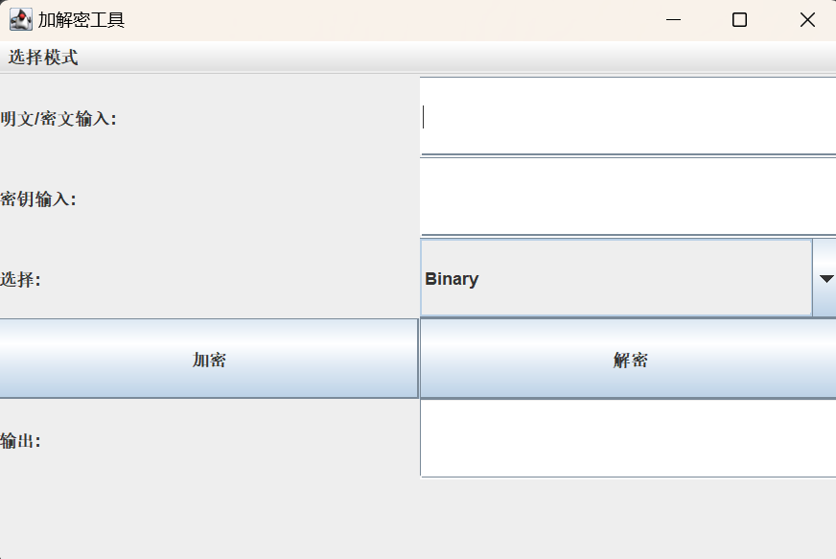

3.1 S-AES加解密模式

3.1.1 界面组件

明文/密文输入：输入需要加密或解密的文本。

密钥输入：输入用于加密或解密的密钥。

选择：选择加密或解密的模式，可选“Binary”或“ASCII”。

加密：点击此按钮进行加密操作。

解密：点击此按钮进行解密操作。

输出：显示加密或解密的结果。

3.1.2 操作步骤

1. 在“明文/密文输入”文本框中输入需要加密或解密的文本。

2. 在“密钥输入”文本框中输入密钥。

3. 选择加密或解密的模式。

4. 点击“加密”按钮进行加密操作，或点击“解密”按钮进行解密操作。

5. 查看“输出”文本区域中显示的结果。

3.2 多重加密模式

3.2.1 界面组件

明文/密文输入：输入需要双重或三重加密或解密的文本。

密钥输入：输入用于双重或三重加密或解密的密钥。

双重加密：点击此按钮进行双重加密操作。

双重解密：点击此按钮进行双重解密操作。

三重加密：点击此按钮进行三重加密操作。

三重解密：点击此按钮进行三重解密操作。

输出：显示加密或解密的结果。

3.2.2 操作步骤

1. 在“明文/密文输入”文本框中输入需要加密或解密的文本。

2. 在“密钥输入”文本框中输入密钥。

3. 选择需要的操作（双重加密、双重解密、三重加密或三重解密）。

4. 点击相应的按钮进行操作。

5. 查看“输出”文本区域中显示的结果。

3.3 中间攻击破解模式

3.3.1 界面组件

明文输入：输入已知的明文。

密文输入：输入需要破解的密文。

破解：点击此按钮进行中间相遇攻击破解操作。

可能密钥：显示可能的密钥。

3.3.2 操作步骤

1. 在“明文输入”文本框中输入已知的明文。

2. 在“密文输入”文本框中输入需要破解的密文。

3. 点击“破解”按钮开始破解操作。

4. 查看“可能密钥”文本框中显示的可能密钥。

3.4 CBC加解密模式

3.4.1 界面组件

明文输入：输入需要CBC加密的文本。

密钥输入：输入用于CBC加密的密钥。

CBC加密：点击此按钮进行CBC加密操作。

密文输入：输入需要CBC解密的密文。

密钥输入：输入用于CBC解密的密钥。

初始向量输入：输入CBC模式使用的初始向量。

CBC解密：点击此按钮进行CBC解密操作。

输出：显示加密或解密的结果。

3.4.2 操作步骤

1. 在“明文输入”文本框中输入需要加密的文本。

2. 在“密钥输入”文本框中输入密钥。

3. 点击“CBC加密”按钮进行加密操作。

4. 在“密文输入”文本框中输入需要解密的密文。

5. 在“密钥输入”文本框中输入密钥。

6. 在“初始向量输入”文本框中输入初始向量。

7. 点击“CBC解密”按钮进行解密操作。

8. 查看“输出”文本区域中显示的结果。

4. 常见问题

4.1 加密或解密失败

- 确保输入的密钥格式正确。

- 检查选择的模式是否与输入文本的格式匹配。

4.2 破解未找到密钥

- 确保输入的明文和密文是正确的。

- 破解可能需要较长时间，请耐心等待。